НАРОДНЫЕ ИНИЦИАТИВЫ 2018
Приобретение туалетов на кладбище в д. Булюшкина (установка за счет собственных средств)
Всего, тыс. рублей 50000,00
В т.ч. из местного бюджета 500,00

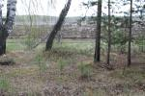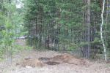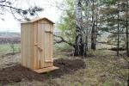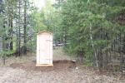

Приобретение глубинных насосов, труб для летнего водопровода, материалов для ремонта водонапорной башни в п. 4-е отделение Государственной селекционной станции ул. Садовая, 13А
Всего, тыс. рублей 299903,16
В т.ч. из местного бюджета 2999,04

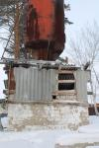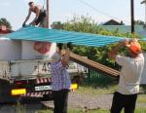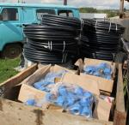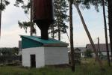

Создание противопожарных минерализованных полос на территории Писаревского сельского поселения
Всего, тыс. рублей 99972,33
В т.ч. из местного бюджета 999,73
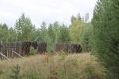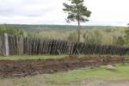

Приобретение книг для библиотеки МКУК «КДЦ Писаревского МО»
Всего, тыс. рублей 40000,00
В т.ч. из местного бюджета 400,00
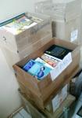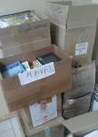

Приобретение и установка окон ПВХ в МКУК "КДЦ Писаревского МО" д. Булюшкина ул. Школьная, 16
Всего, тыс. рублей 163558,67
В т.ч. из местного бюджета 1635,59
